V3 – Die Kerze unterm Glas
Der folgende Versuch zeigt, dass Luft zu einem gewissen Teil aus Sauerstoff besteht und das dieser bei einer Verbrennung (z.B. durch eine Kerzenflamme) „verbraucht“ wird. Die SuS sollten bereits wissen, dass eine Flamme Sauerstoff zum Brennen benötigt. Außerdem wird die Ausdehnung der Luft bei Erwärmung deutlich.
Gefahrenstoffe
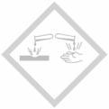 |  | 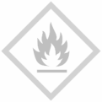 |  |  | 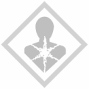

Materialien: Erlenmeyerkolben, Pneumatische Wanne, Teelicht
Chemikalien: Wasser, evtl. Lebensmittelfarbe
Durchführung: Die pneumatische Wanne wird ca. 1-2 cm hoch mit Wasser befüllt. Das Teelicht wird angezündet und vorsichtig auf die Wasseroberfläche gestellt. Anschließend wird der Erlenmeyerkolben mit der Öffnung nach unten über die Kerze gestülpt. Nachdem die Kerze erloschen ist und der Wasserstand im Erlenmeyerkolben nicht weiter steigt, wird die Höhe des Wasserstands markiert. Zur besseren Sichtbarkeit kann das Wasser mithilfe von Lebensmittelfarbe angefärbt werden.
Beobachtung: Das Wasser wird solange nach oben in den Erlenmeyerkolben gesaugt, wie die Kerze brennt. Nach einigen Sekunden erlischt die Kerze und der Wasserstand bleibt konstant.
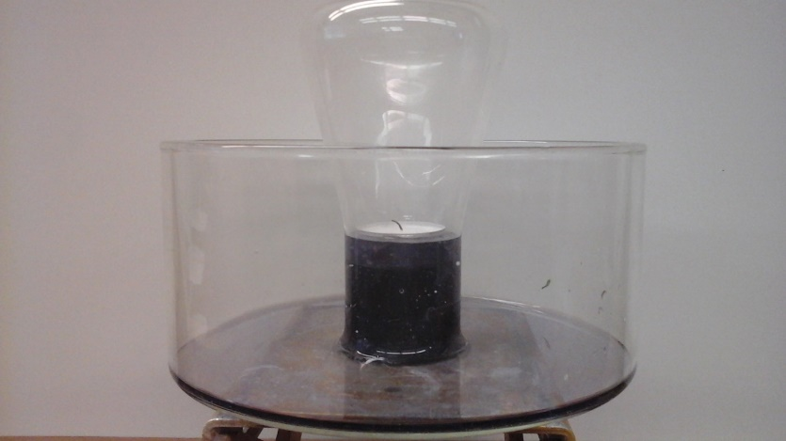
Abb. 3: Kerze unterm Glas mit hochgezogenem Wasser (angefärbt mit Rotkohlsaft).
Deutung: Die Raumluft in dem Erlenmeyerkolben wird durch die brennende Kerze erwärmt, dehnt sich aus und strömt aus dem Kolben aus. Sobald der Sauerstoff in dem Erlenmeyerkolben aufgebraucht ist, erlischt die Kerze. Die Luft kühlt sich ab, zieht sich wieder zusammen und durch den entstehenden Unterdruck wird das Wasser in den Kolben gesaugt.
Entsorgung: Das Wasser wird im Abfluss entsorgt.
Literatur: Hofmann, H., http://www.experimentis.de/experimente-versuche/gas-wasser-luft/luftdruck-kerze-wasser/ (Zuletzt abgerufen am 23.07.2016)

Unterrichtsanschlüsse: Dieser Versuch eignet sich sehr gut zur Anwendung in einer Unterrichtseinheit zur äußeren Atmung. Man kann die Raumluft mit der ausgeatmeten Luft im Bezug auf ihren Sauerstoffgehalt vergleichen. Hierzu wird der gleiche Versuch erneut durchgeführt, nur wird der Erlenmeyberkolben durch 3-4 maliges ausatmen zuvor mit Atemluft gefüllt.

